ANEXOS

PESQUISA DA EPTC – Empresa Pública de Transporte e Circulação

SETORES DO CENTRO E SUA ATRAÇÃO

Circulam diariamente no Centro – por transporte público, por transporte individual e a pé – mais de 300.000 pessoas vindas de todos os pontos da cidade e da região metropolitana, concentrando-se principalmente no Setor Comercial e de Serviços (48 % dos deslocamentos)

Demanda do Centro
330.000 passageiros / dia

Veículos no Centro
47.500 veículos/dia

CONCENTRAÇÃO DE TERMINAIS DE TRANSPORTE COLETIVO

150 linhas urbanas
28 linhas Lotação
20.500 ônibus/dia
330.000 passageiros/dia

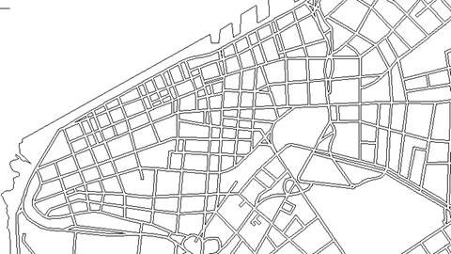
8
1
4
9
3
6
5
7
10
2
Terminais Ônibus
Lotação
Táxi
Circulação TC
Via de pedestre
Inclui ônibus urbano e metropolitano e lotação

ÁREA PRIORITÁRIA PARA PROPOSIÇÃO DE SOLUÇÕES DE PROJETOS
Área referencial da cidade dada a concentração de funções de caráter metropolitano.

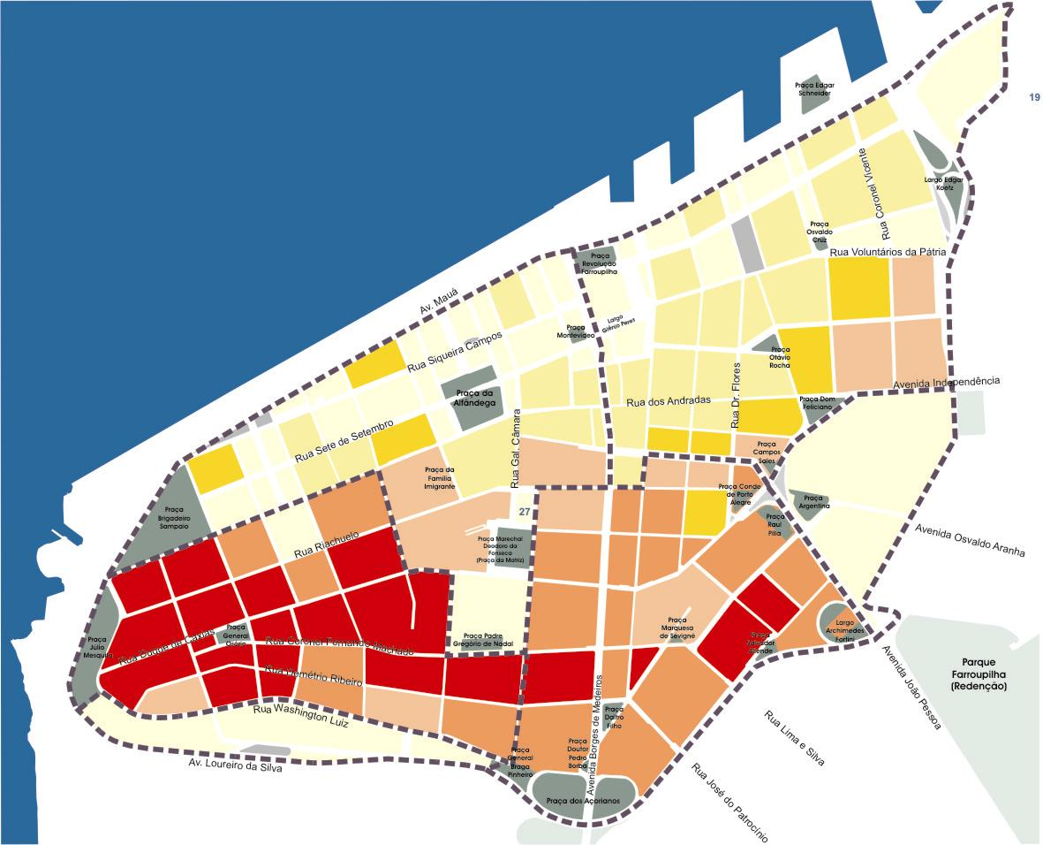
Área do Cais Mauá
Estudo da Linha 2 do Metrô
Estudo da
Linha BRT

Oportunidades de projeto

Reurbanização da Siqueira, Mauá – com previsão de acesso ao Cais

Binário de comércio Júlio - Voluntários
Requalificação das atividades da Mauá e Siqueira Campos

Pólos de comércio temáticos

Projeto Cais Mauá
Corredor Cultural
Estudo da Linha 2 do Metrô
Estudo da Linha BRT
Reurbanização das vias e terminais de TC

